Szczecin 25.02.2022 R.

Pan Piotr Krzystek
Prezydent Miasta Szczecina

INTERPELACJA

w sprawie: budowy zatoki autobusowej i parkingu na ul. Hożej ( naprzeciwko kościoła pw. św. Krzysztofa

Zwracam się z prośbą o zbadanie możliwości wykonania zatoki autobusowej oraz miejsc parkingowych wzdłuż ul. Hożej, na przeciwko kościoła pw. św. Krzysztofa. W chwili obecnej po przesunięciu ogrodzenia terenu kościoła powstała przestrzeń umożliwiająca wykonanie zatoki i kilkunastu miejsc parkingowych. Powstanie zatoki zwiększy bezpieczeństwo przejazdu pojazdów przez ten odcinek ul. Hożej w chwili postoju autobusu na przystanku. Przy obecnym rozwiązaniu często zdarza się, że kierowcy omijają autobus łamią przepisy przekraczając podwójną linie ciągłą.
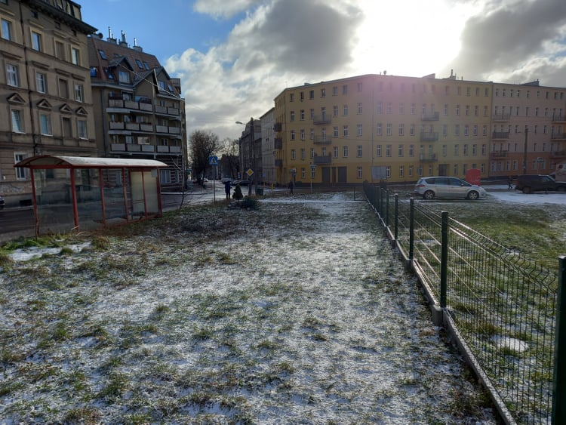
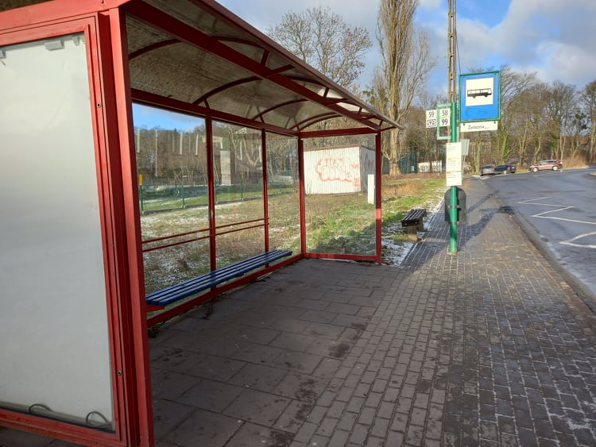

Dlatego też na prośbę mieszkańców i Rady Osiedla Żelechowa proszę o zbadanie możliwości wykonania inwestycji.
Mirosław Żylik Radny Rady Miasta

